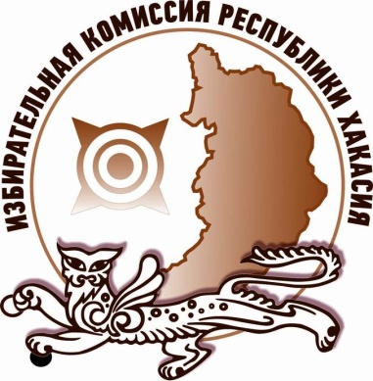
В Хакасии подведены итоги выборов в органы местного самоуправления

Избирательная комиссия Республики Хакасия подвела общие итоги выборов в органы местного самоуправления, проходивших на территории республики в единый день голосования 13 сентября 2020 года.
13 сентября 2020 года в 8 районах республики, а также в городе Черногорске прошло голосование по 126 избирательным кампаниям, в ходе которых избраны 42 главы и 816 депутатов представительных органов муниципальных образований. Три мандата после выборов остались вакантными.
Активным избирательным правом на день голосования, обладали 190672 человека. Этим правом воспользовались 25,42% избирателей.
В выборах приняли участие 10 партий, выдвинувшие 1283 кандидата, регистрацию прошли кандидаты от 6 партий. Также 498 кандидатов выдвинулись в порядке самовыдвижения.
Интересной особенностью единого дня голосования в 2020 году стало большое количество кампаний, где кандидаты набрали одинаковое число голосов избирателей. Судьба таких мандатов решалась при помощи жеребьевки.

Отдел общественных связей и информации ИК РХ
23-94-37
